Ein Bild, das Text, Zylinder, Röhre enthält.
Ein Bild, das Antenne enthält.

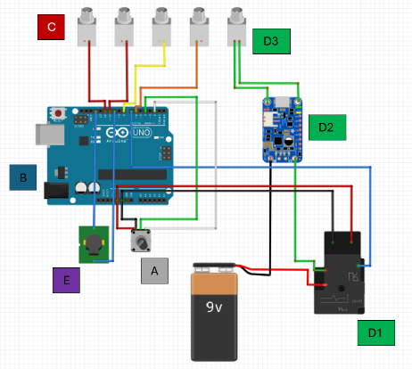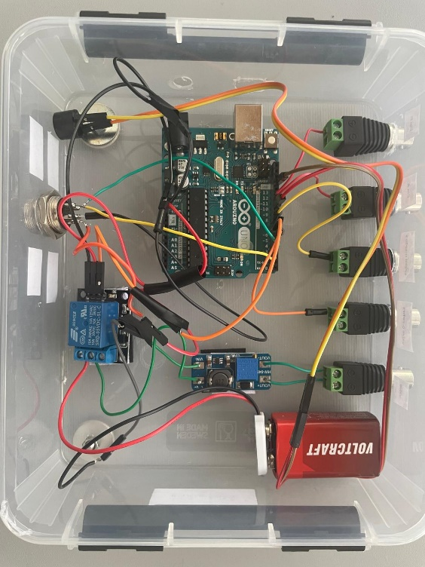

A

B